高校邦在线学习平台
【PC端学生】使用手册

北京高校邦科技有限公司
2017年3月

目录
1 温馨提示 1
2 注册登录 2
2.1 注册 3
2.2 登录 4
3 学生认证 4
4 选择课程 5
5 课程学习 9
5.1 提问 11
5.2 笔记 11
6 测验 12
7 作业 13
7.1 提交作业 13
7.2 老师批改 14
7.3 学生互评 14
8 考试 15
9 讨论区 17
9.1 得分讨论 18
9.2 回复 18
9.3 发帖 19
10 互动实践 20
11 成绩计算 20
11.1 线上、线下成绩 20
11.2 视频成绩 20
11.3 测验成绩 21
11.4 作业成绩 21
11.5 讨论成绩 21
12 学习进度 22
13 联系我们 22

温馨提示
新用户请先注册高校邦账号，注册成功后可以继续学生身份认证，认证成功后直接登录；也可以注册成功登录后再认证。
老用户请直接登录。

- 新用户：首次来高校邦在线学习平台，还没有帐号的学生。
- 老用户：已经在高校邦在线学习平台学习过课程的学生。

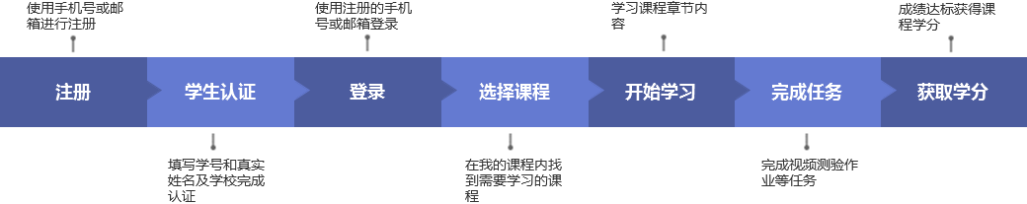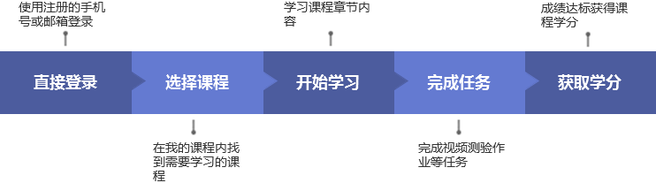
图 1 新老用户学习流程

学生首次进入网站时，先根据自己情况进行角色选择，不同角色有不同学习流程讲解，引导学生缩短熟悉时间，快速开始进入学习。

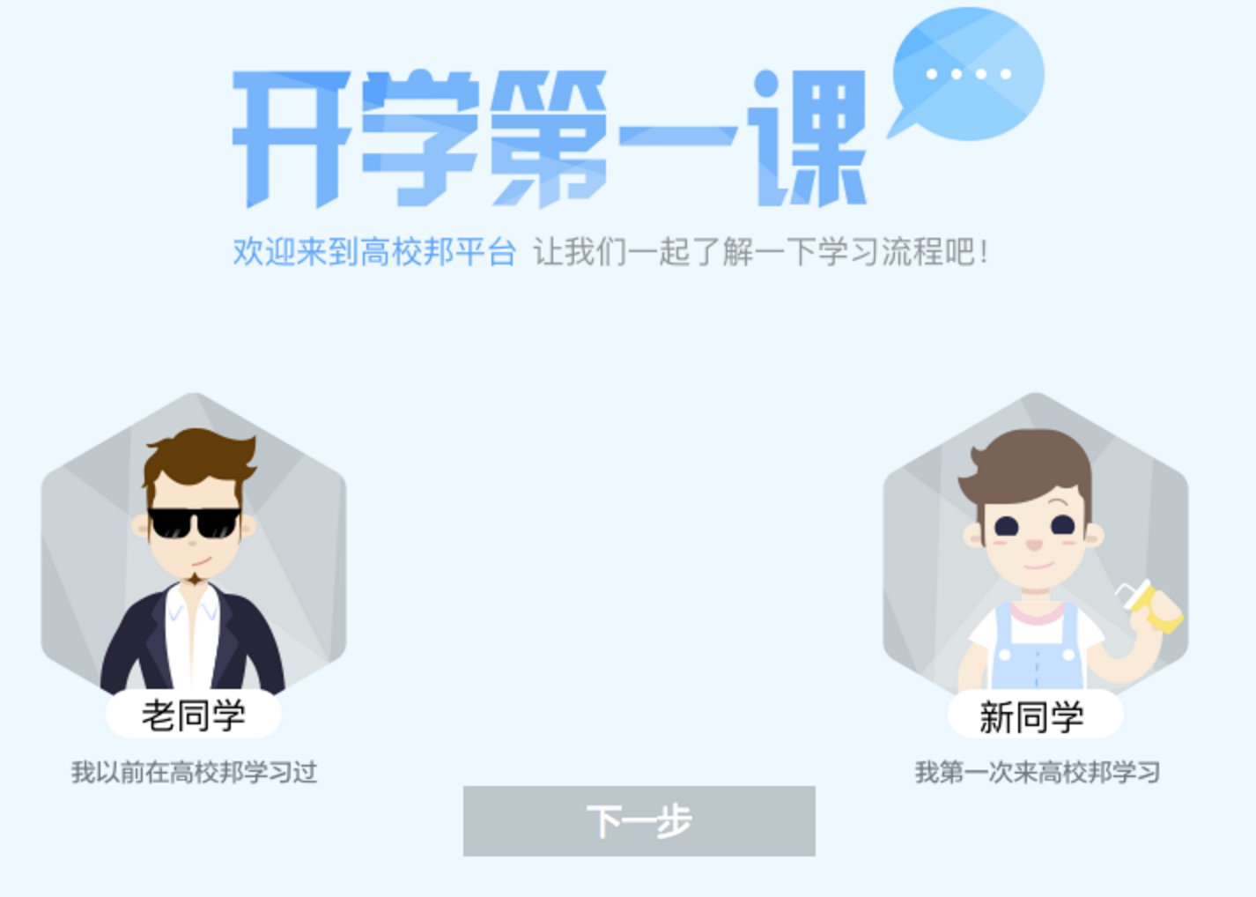

图 2 首次进入网站角色选择

注册登录
在浏览器中输入学校高校邦学习网站“学校二级域名ustc.gaoxiaobang.com”，点击右上角的“登录”或“注册”即可进入相应的界面。

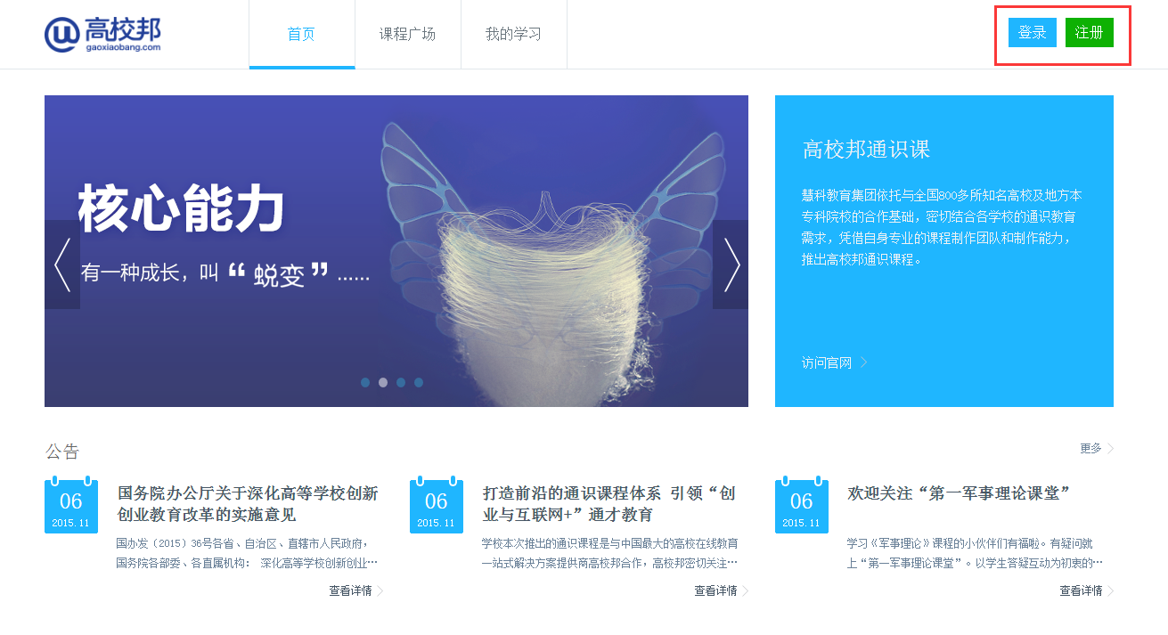
图3 首页

注册
进入注册页面，填写手机号/邮箱、密码、验证码，注册成功后，继续选择自己的学校，填入学号和真实姓名，完成学生身份认证。
如果认证中遇到问题，可以点击左下角“在线客服”寻求帮助，客服MM会帮你悉心解答。您也可以点击“稍后认证”跳过认证，登录后在“我的学习”-“个人设置”-“认证信息”中查看认证状态并继续认证，只有认证通过的学生才能学习本校认证课并获得学分。
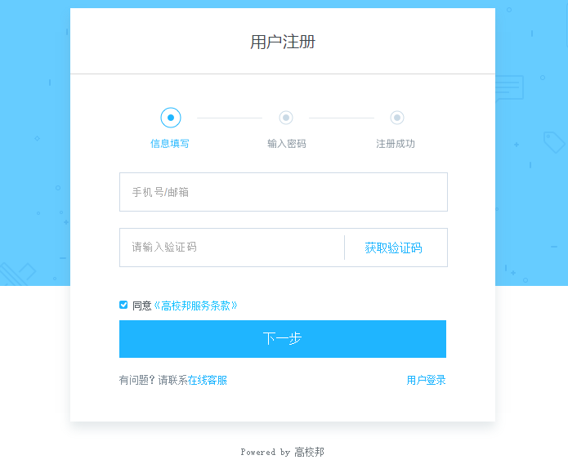
图 4 注册
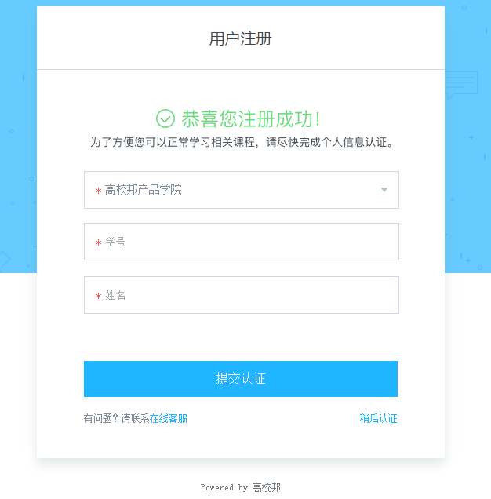
图5 认证

登录
进入登录页面，输入手机号或邮箱或已经认证的学号进行登录。学生登录成功后，自动跳转认证的学校页面。

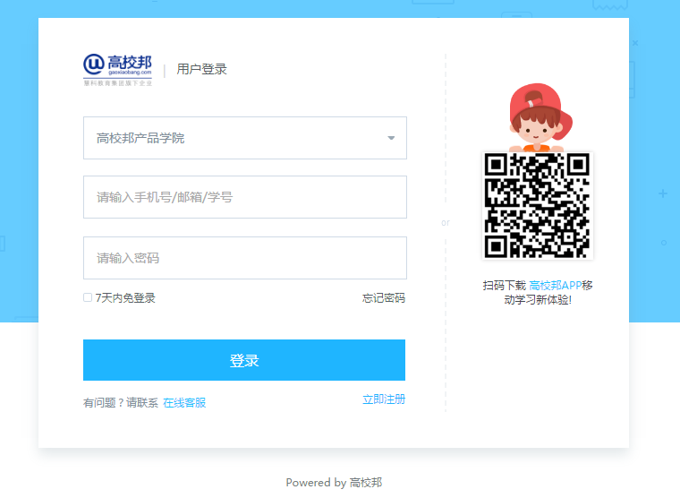
图6 登录

学生认证
点击菜单的“我的学习 >个人设置> 认证信息”，如图 7所示，选择您的学校并输入学号、姓名，提交认证。或者点击头像旁边未认证的标签也可以进行认证。

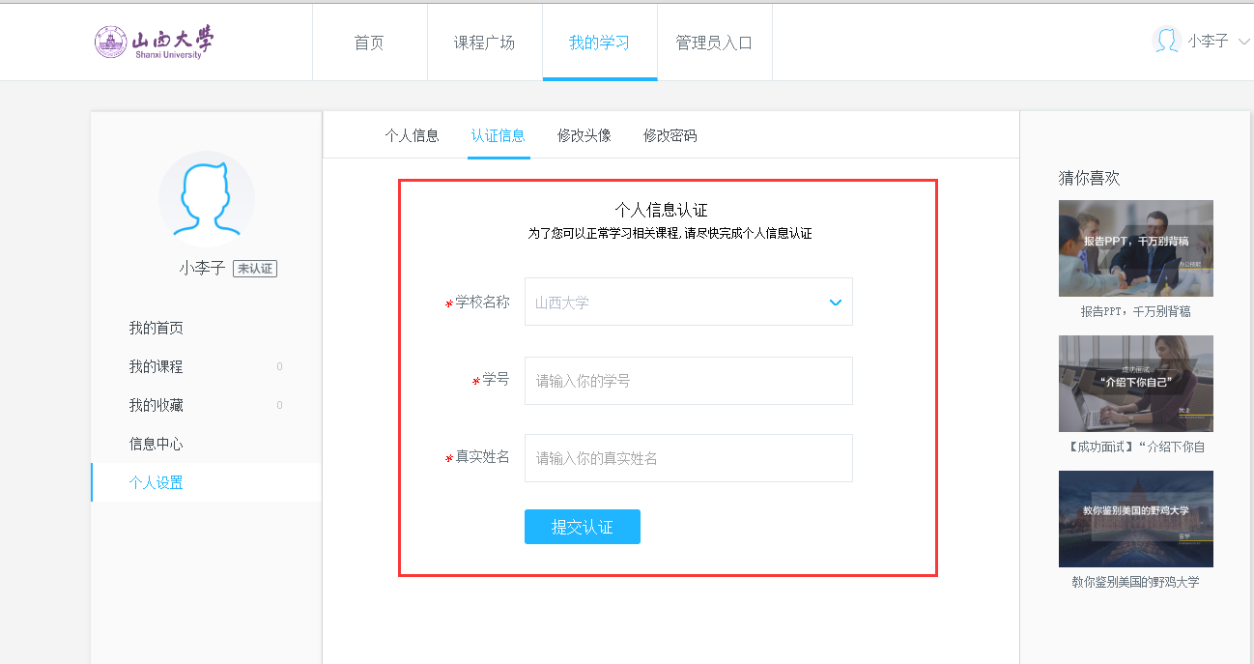
图 7 认证信息

认证成功后即可学习该学校的认证课程并可以获得学分；并且在头像名称旁边有已认证的标签；若未认证通过，可能是因为：a您选择的学校信息有误；b您输入的学号或姓名有误；c学校尚未导入您的学生信息。如有疑问您可以联系在线客服。

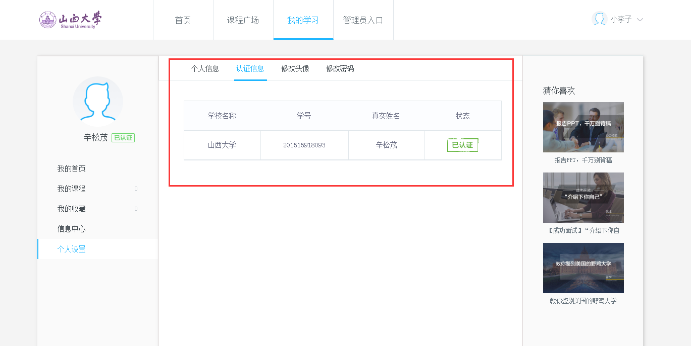
图 8 认证成功

选择课程
点击菜单中的“课程广场”，打开课程界面，包含课程分类和课程列表，点击所要学习的课程卡片进入课程详情页。
学校管理员可以设置是否允许学生进行自由选课退课，如果设置了支持学生选课退课，学生在选课开放期间，登录学校网站，会有弹窗提醒学生及时进行选课退课操作。
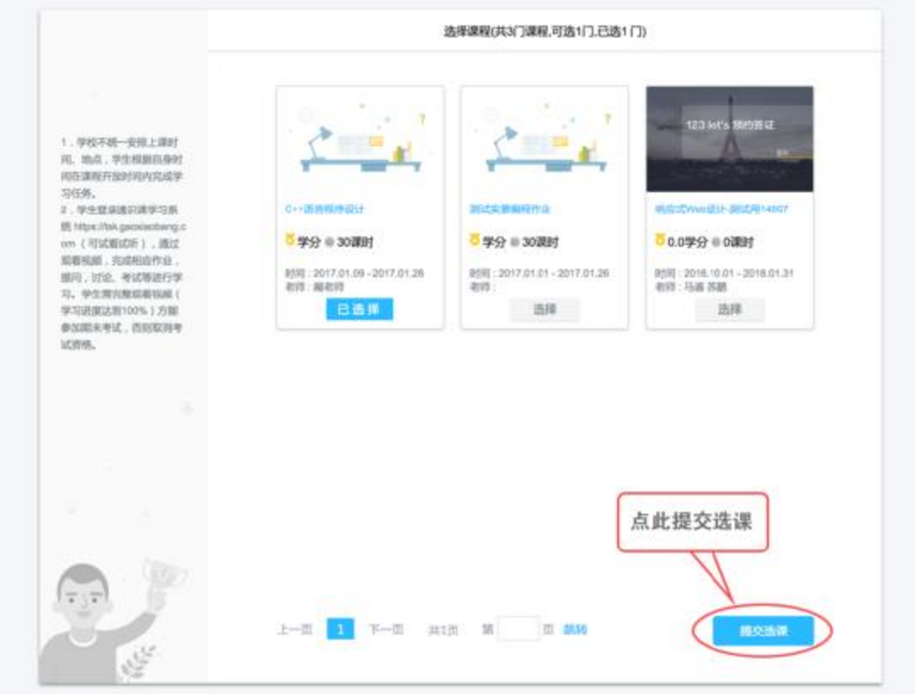
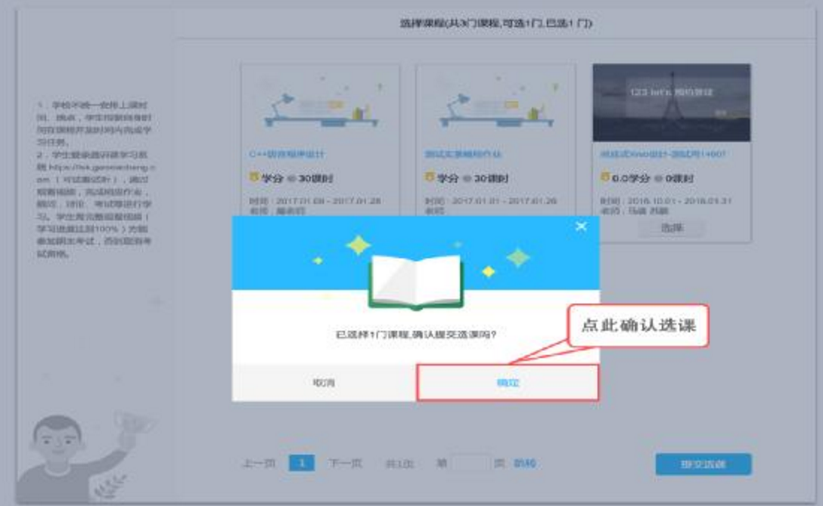
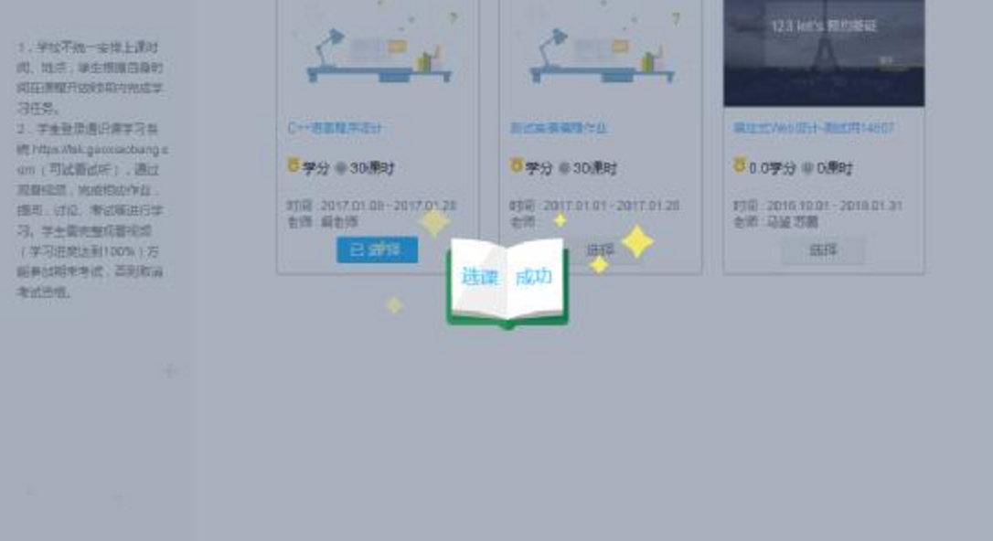
图 9 选课退课

在课程详情页点击“开始学习”，可以进入课程学习中心。首次开始学习，会有新生小白指南弹窗，主要讲解学习中常见且重要的几个问题，帮助学生快速上手。

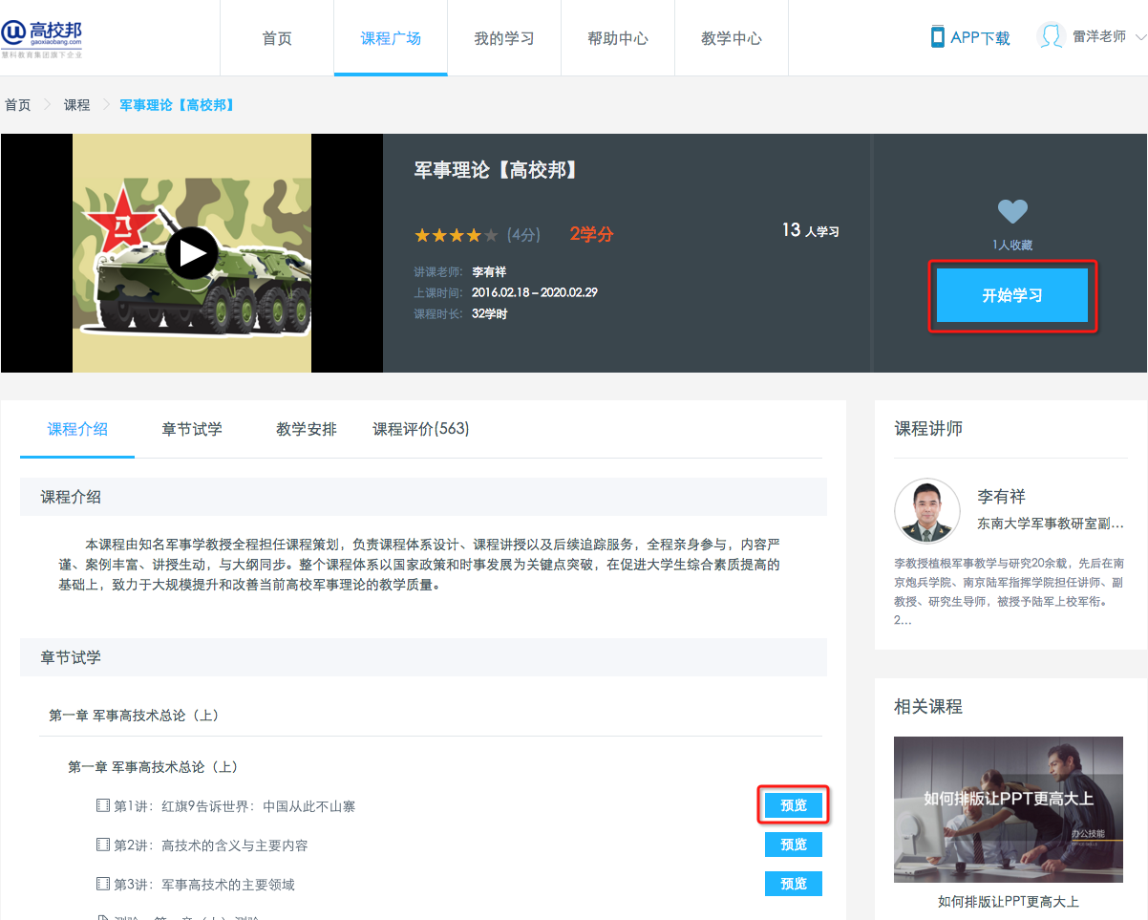

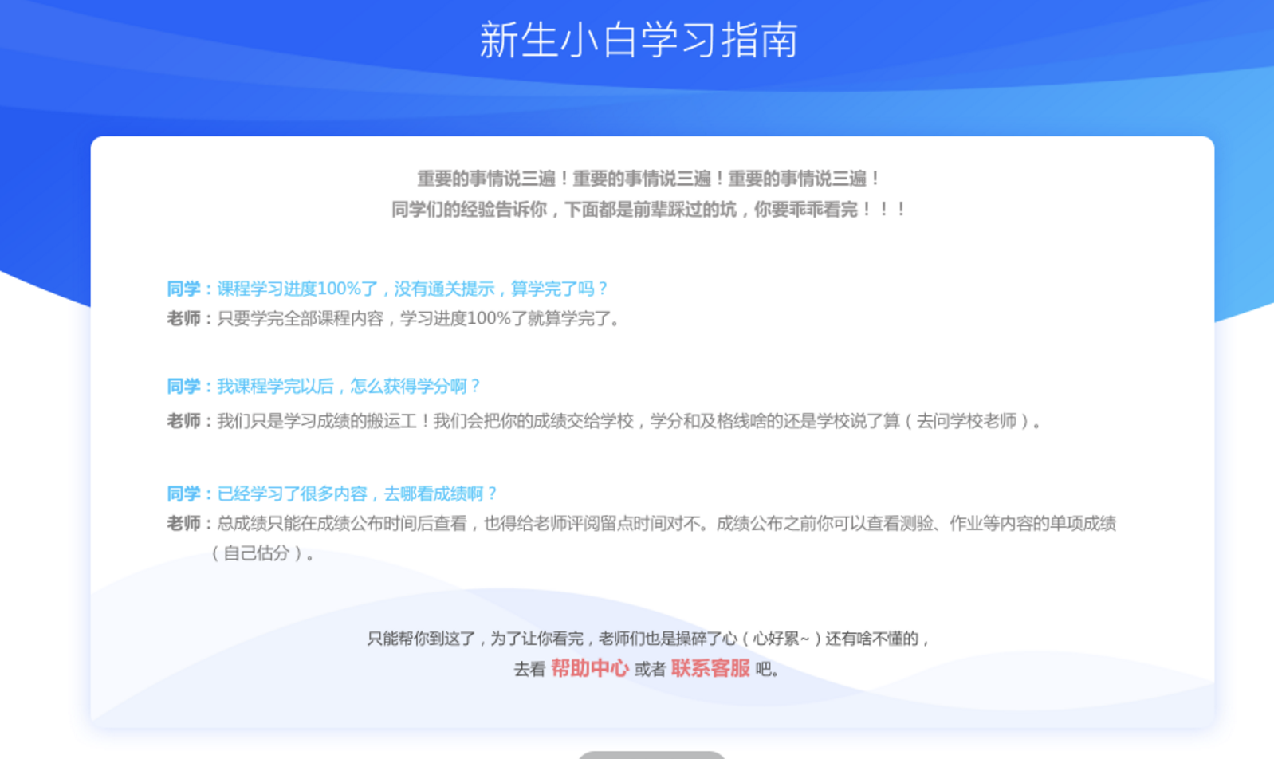
图 10 课程详情页

如果点击后提示您无权访问，如图 11，说明该课程设置了本校学生学习权限，如果您是本校学生请确认您是否在认证信息里认证了本校的学生信息；若您已认证本校学生信息，说明该课程只对本校的授权用户开放，您还未被导入授权名单里，如有问题请联系在线客服。

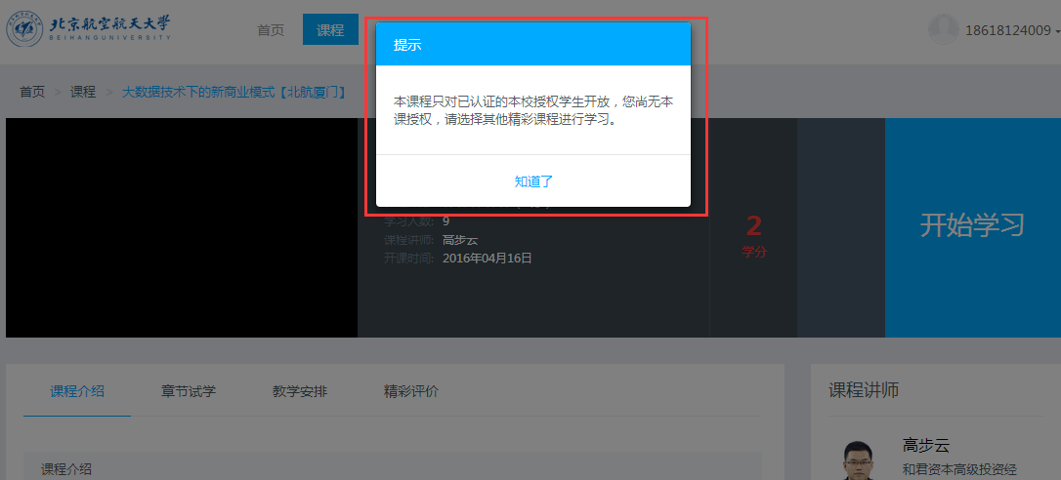
图 11 无权访问

课程学习
在“课程广场”或者“我的课程”中选择课程后，点击“开始学习”即可进入学习中心进行学习。

课程公告
在课程学习中心，选择左侧导航下的“章节目录”，点击任一章节可以进入学习界面。可查看课程主要时间节点（标注1）、即将到期的任务汇总（标注2）、
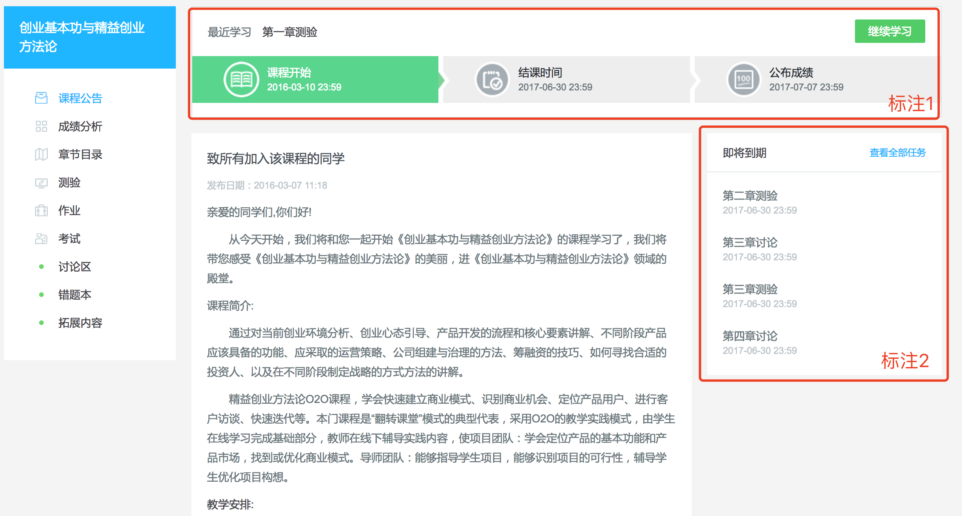

成绩分析
成绩分析（标注4）中可以方便的查看各个学习内容的得分详情。
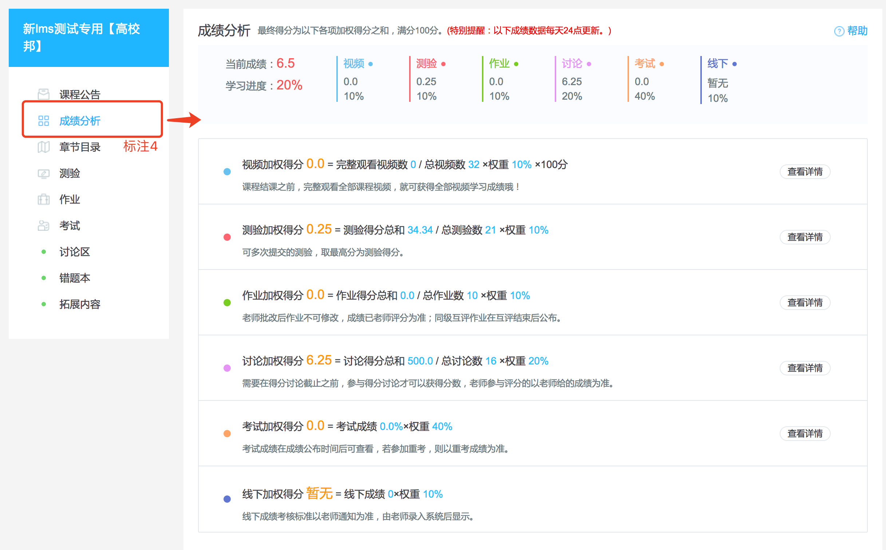

章节目录
章节目录可以方便学生随时掌握每个学习类型、每个章节、课程整体的进度和状态情况。
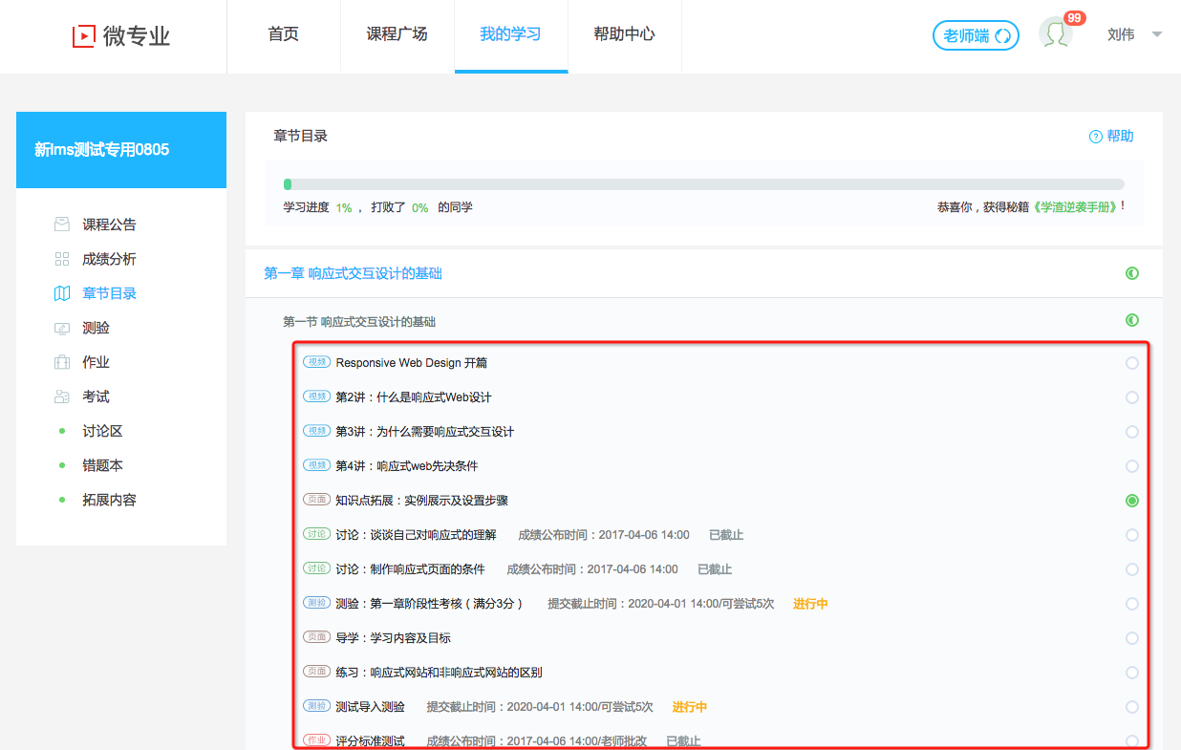
图 12 课程学习中心
a、视频
视频底部显示该视频的观看进度，视频完整观看完才有成绩，否则不得分；首次观看视频无法向前拖动，已观看的视频部分可以自由拖动观看。

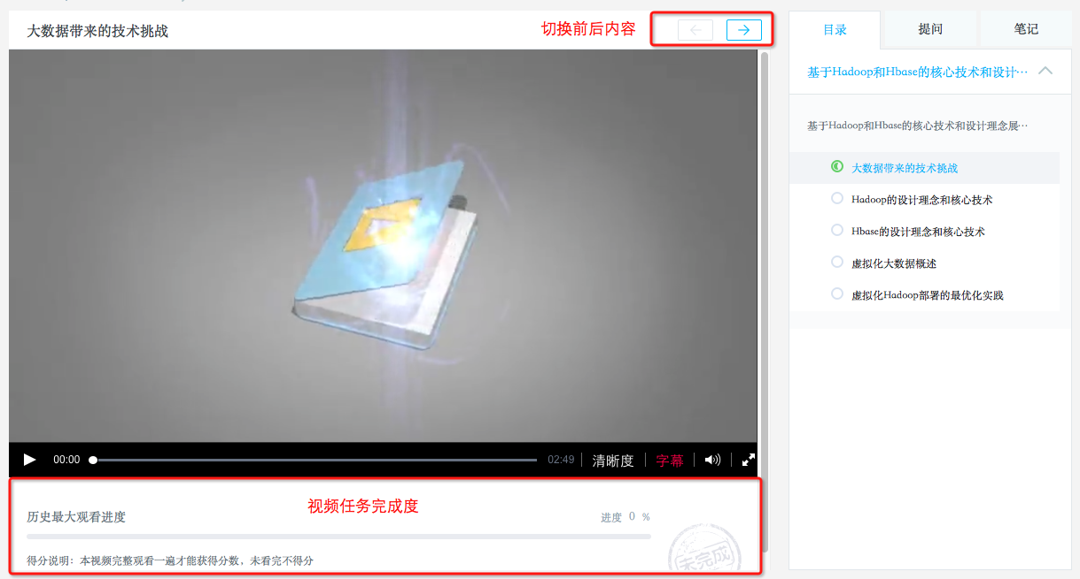
图 13 视频学习
b、编程
点击编程进入编程学习页面，点击左下角的开始按钮，即可观看老师编码过程。
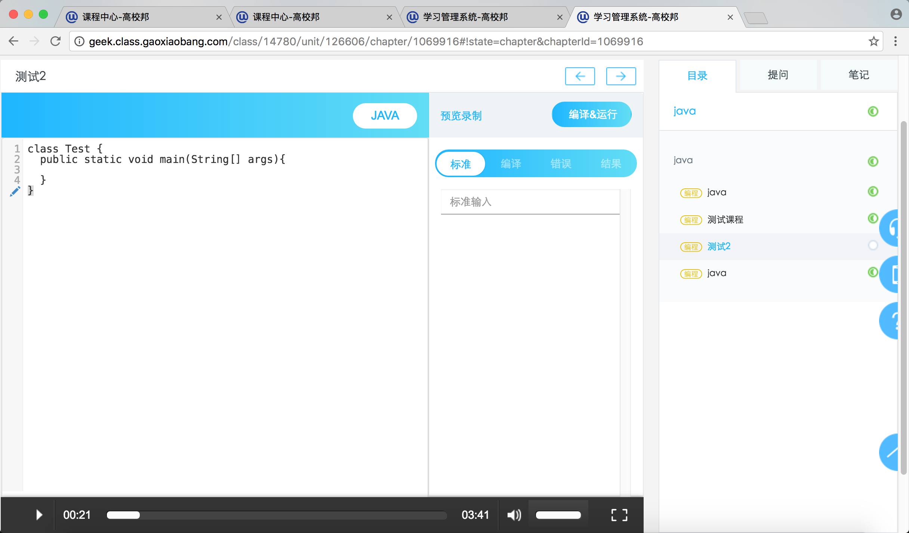
在学生端暂停时，学生可以随意更改代码，并且编译运行，虽然可以编译运行修改后的代码，但是改动的内容不会保存。点击继续播放后仍然会继续播放老师的代码，学生修改的代码清除。可通过右侧的目录切换想要观看的教学内容。
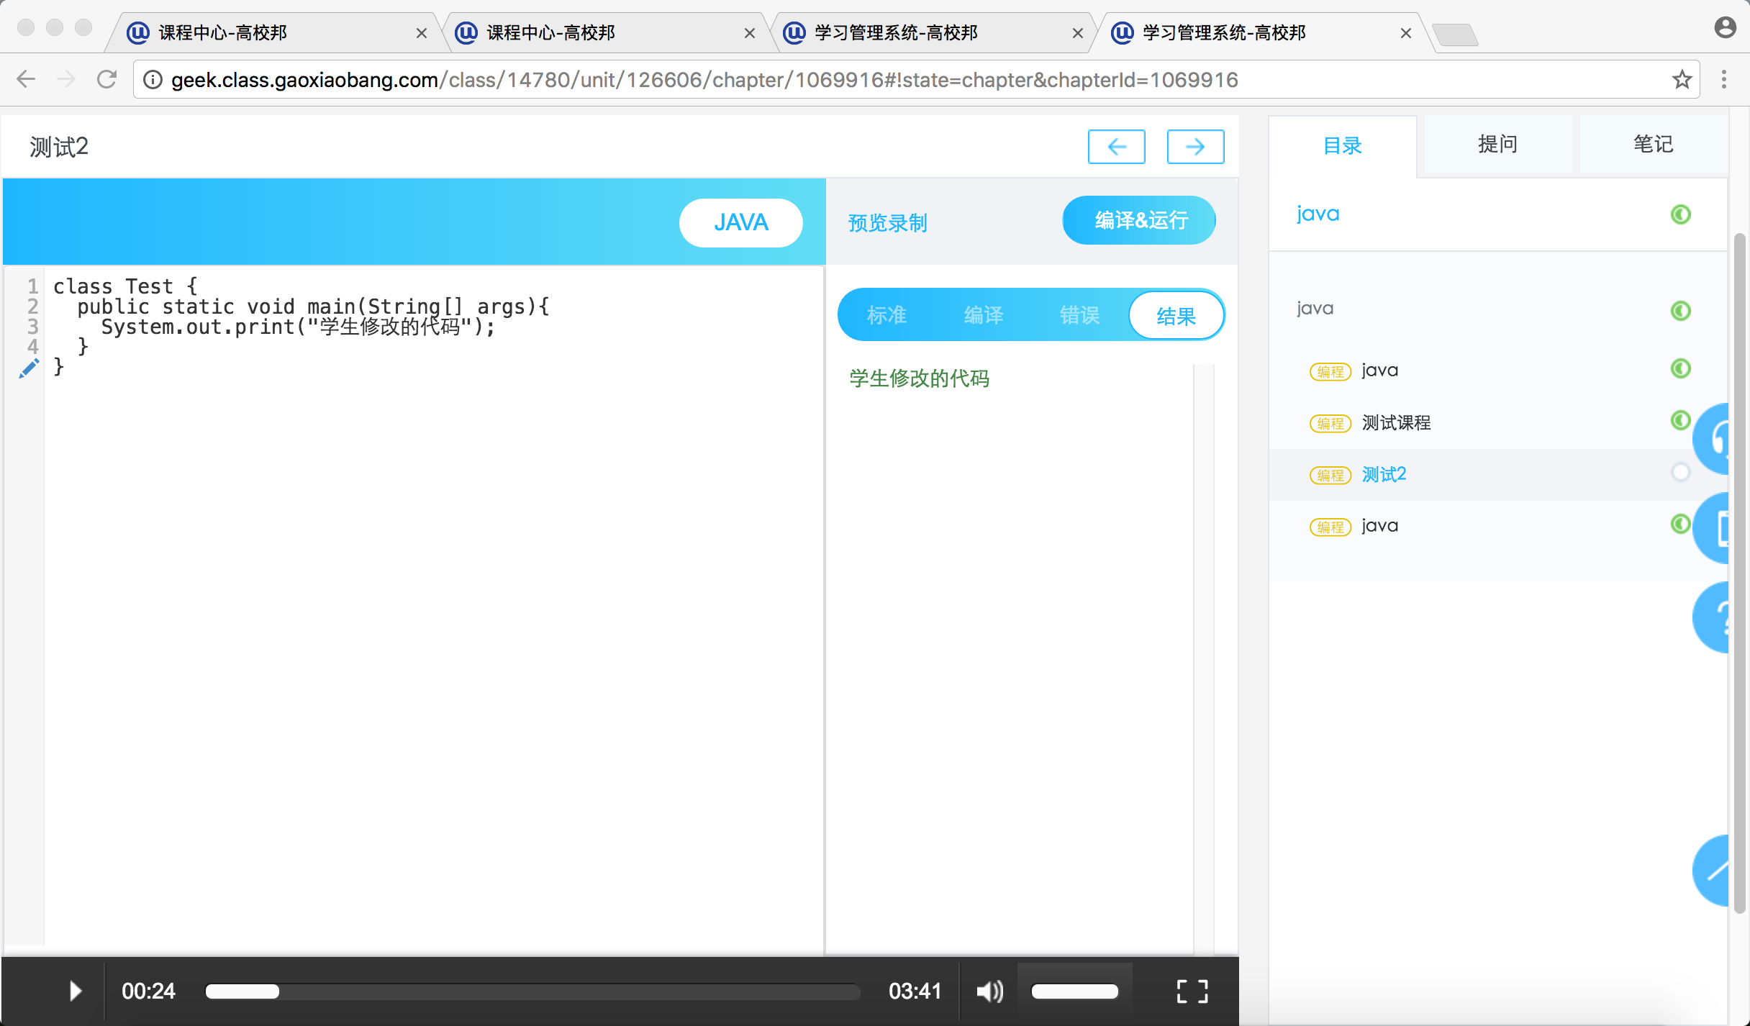

c、直播
点击直播进入直播页面，可查看直播基本信息，包括标题、老师、时间、直播介绍等信息。直播开始后按钮变为“签到进入”，点击可进入直播室页面。可查看老师分享的文档，参与课堂聊天和互动。
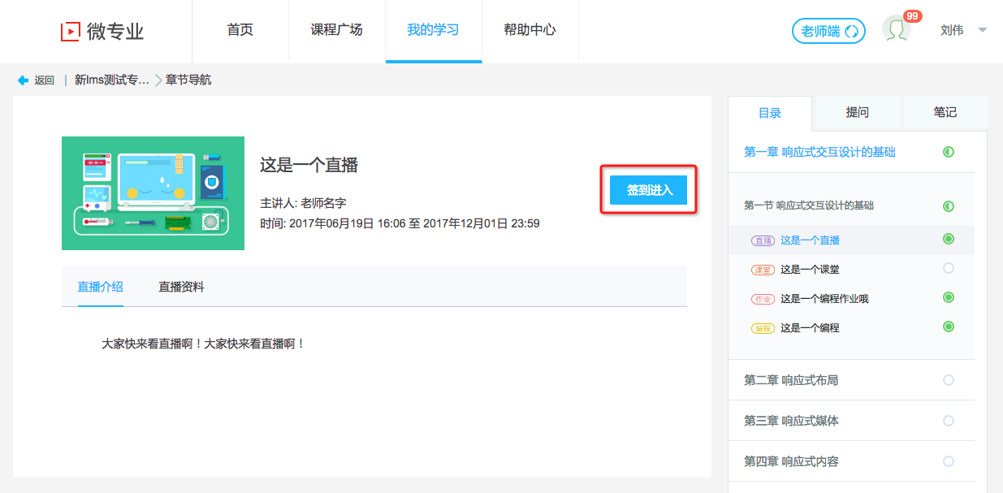

提问
针对学习内容，如果有疑问可以直接向老师提问，提问会发布在讨论区老师答疑区。
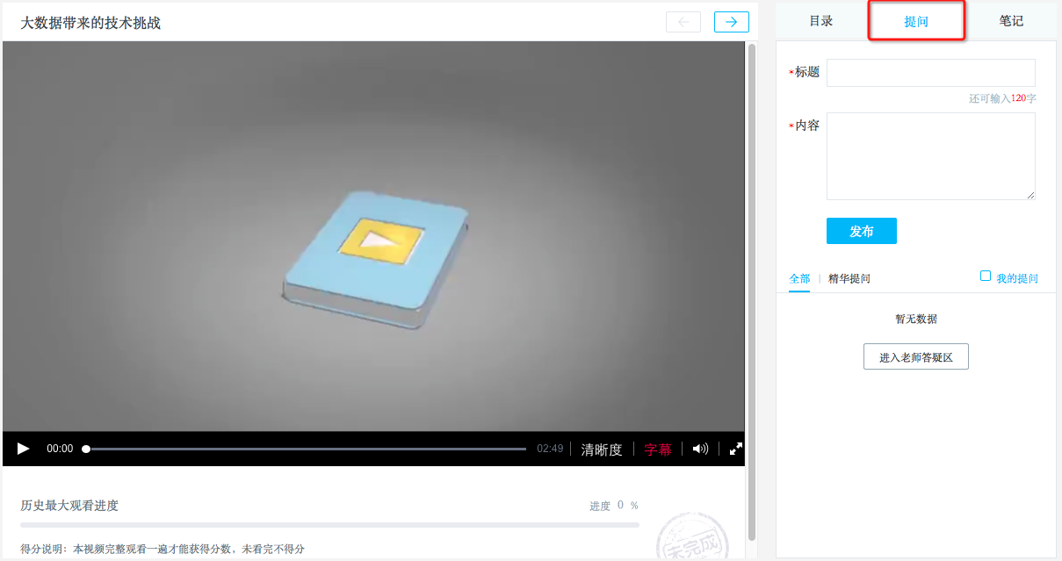

笔记
可以实时记录学习笔记，分享给同学，也可以收藏同学优秀的笔记。
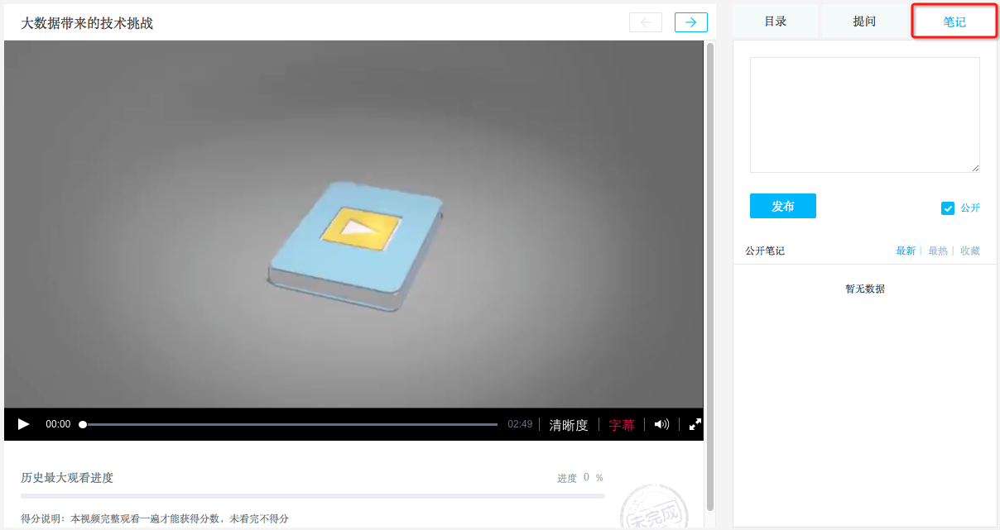

测验
测验全部为客观题练习，提交后系统自动评分可立即显示成绩，有效提交次数为该测验可以提交的总次数，多次提交取最高分作为最终成绩。测验分为未开始、已开始、已截止三个阶段，已开始阶段才可以提交测验。
在章节导航界面点击章节下面的测验，也可以点击课程学习中心左侧学习导航下的“测验”，然后选择对应的章节进入测验。
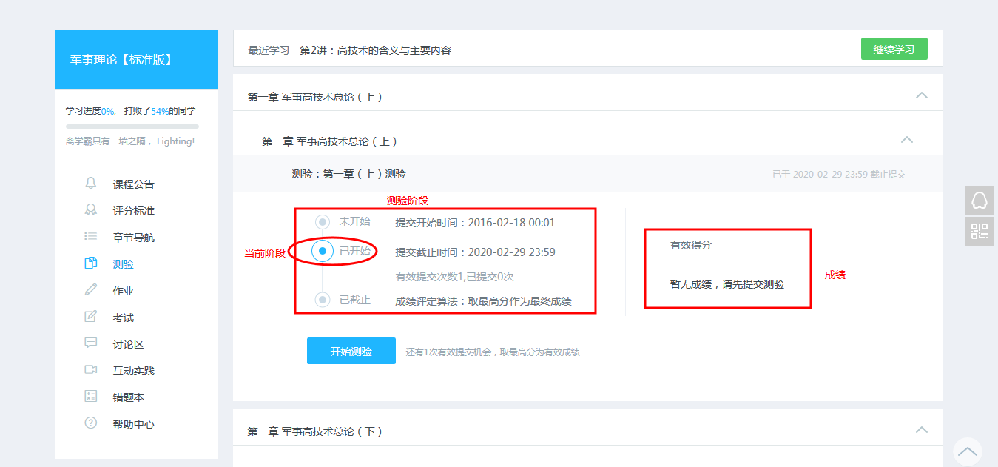
图 14 课程学习中心--测验
点击“开始测验”进入做测验界面。
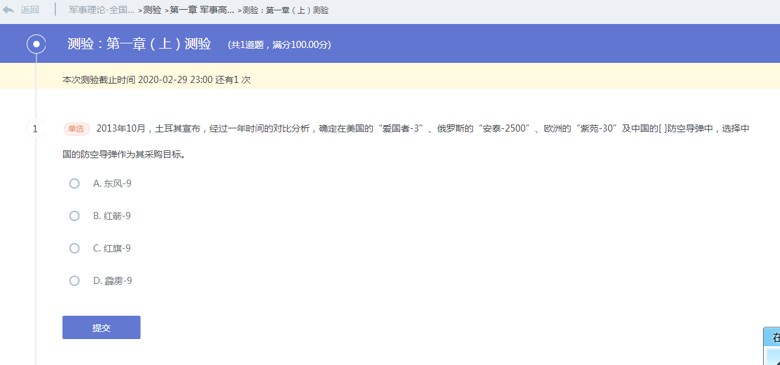
图 15 做测验
勾选答案并点击“提交”即可完成测验，提交成功后便可获取测验成绩。

作业
作业为主观题练习，提交后需要老师批改或同学互评。作业分为未开始、提交中、批改中、成绩公布四个阶段，作业为提交中阶段才可以提交作业，到成绩公布阶段后显示成绩。

提交作业
在章节导航界面点击章节下面的作业，也可以点击课程学习中心左侧学习导航下的“作业”，选择对应的章节进入作业。
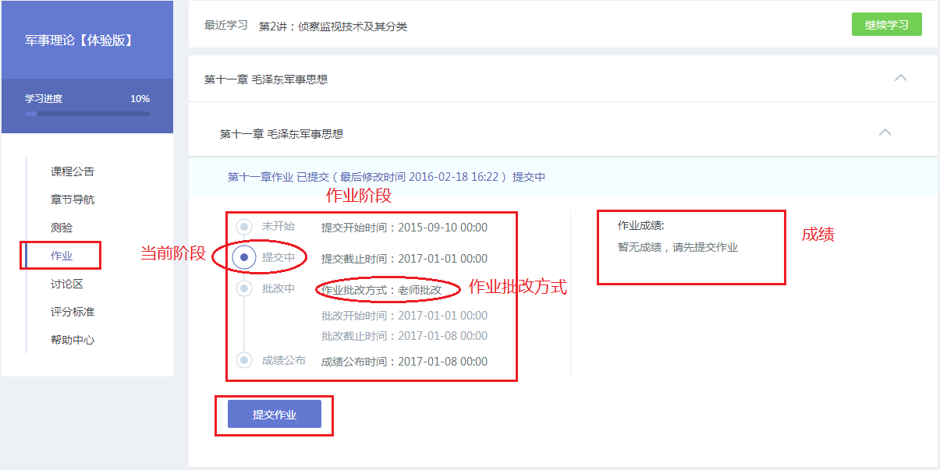
图 16 课程学习中心--作业（老师批改）
点击“提交作业”进入提交作业界面，在文本框编辑答案或上传附件后，勾选“学术条款”并点击“提交”即可完成作业，作业提交阶段可以多次提交，系统只保存您最后一次提交的内容。
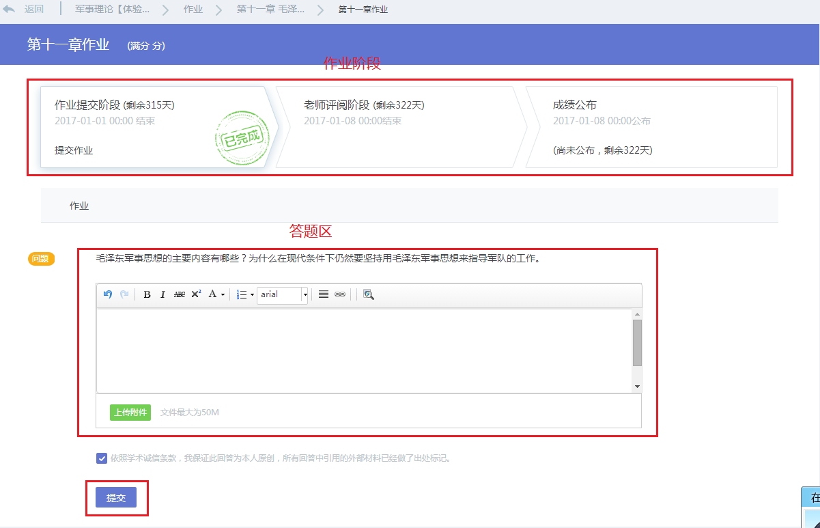
图 17 做作业
若作业为编程作业，则需要点击“录制编程作业”后录制编程后进行提交作业。
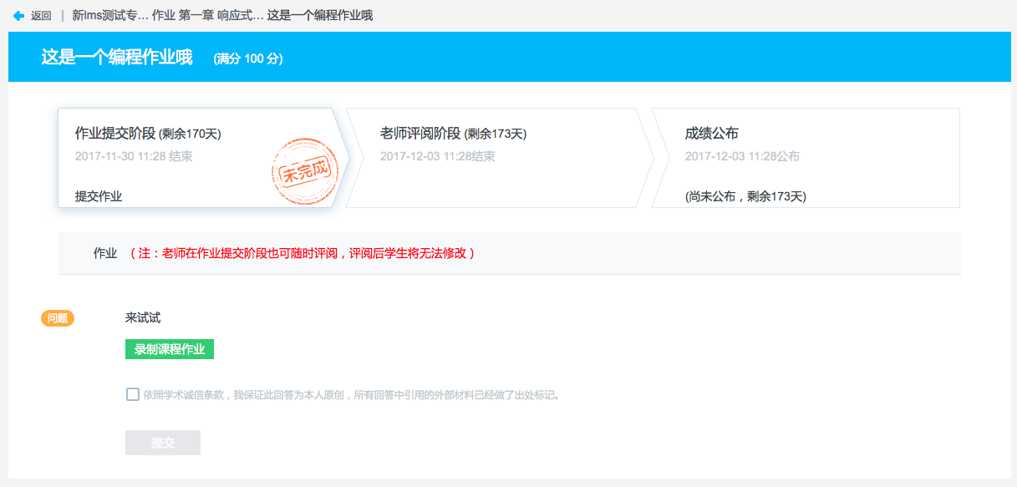
进入录制页面，点击红色“开始录制”按钮，录制完成后保存即可保存为课程附件，提交已做完的作业即可。
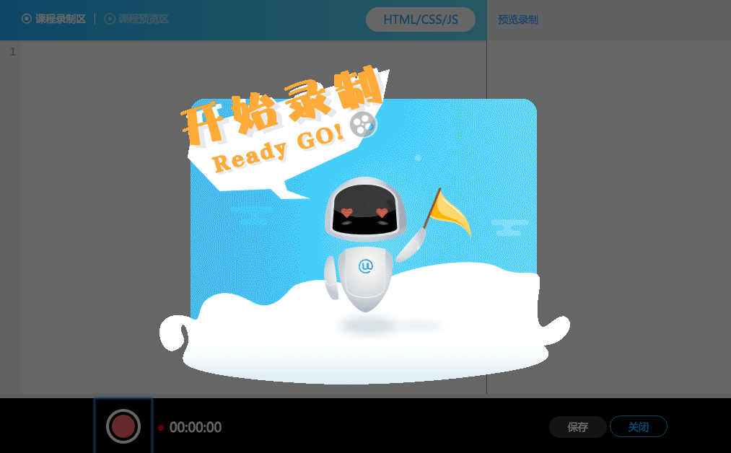

老师批改
作业批改方式为老师批改的作业，在您提交完成后，由老师批改并给出成绩，老师批改完成后在成绩公布阶段可以查询作业成绩。

学生互评
作业批改方式为学生互评的作业需要您在提交阶段完成作业提交，并在批改阶段完成同学作业批改及自评，不参与互评会影响您的作业成绩。
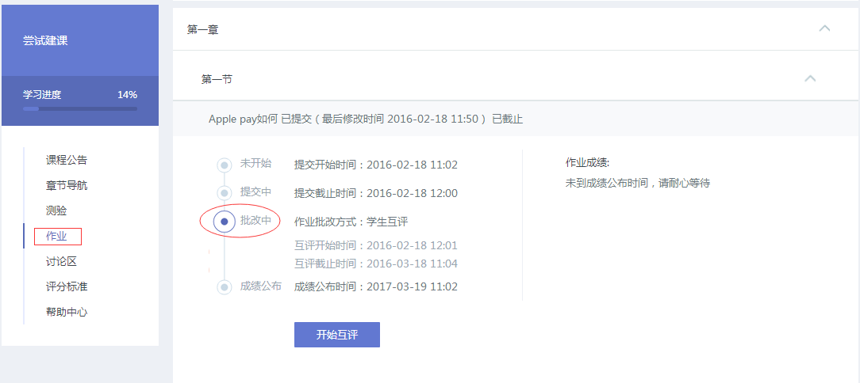
图 18 课程学习中心--作业（学生互评）
在课程学习中心--作业（学生互评）界面，若作业在批改中阶段点击“开始互评”，进入作业详情页。
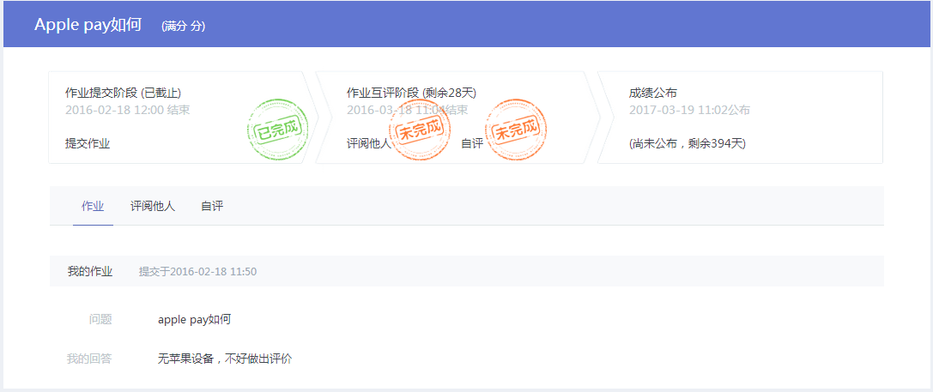
图 19 作业详情--学生互评
点击“评阅他人”，即可进入互评界面，完成批改同学的作业。
点击“自评”，即可进入自评界面，完成批改自己的作业。

考试
课程考试会发布在这里，如果为空说明该课程没有考试。
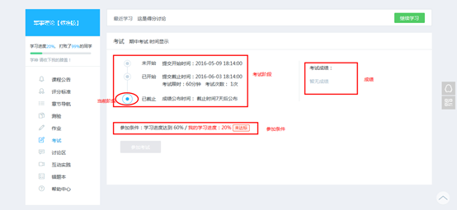
图 20 考试
在“已开始”阶段，达到参加条件即可参加考试。若您未达标，请继续学习课程章节内容，达标后再来参加考试。
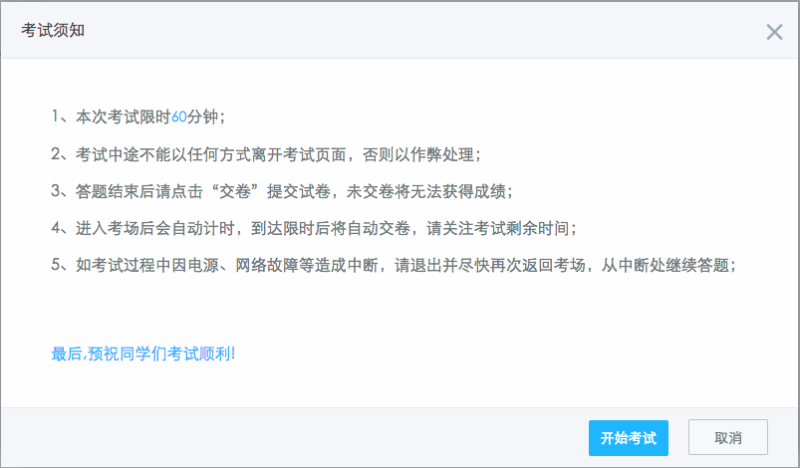
点击“参加考试”弹出考试须知，详细介绍考试相关的规则，阅读完毕后可以点击“开始考试”进入考试页面。
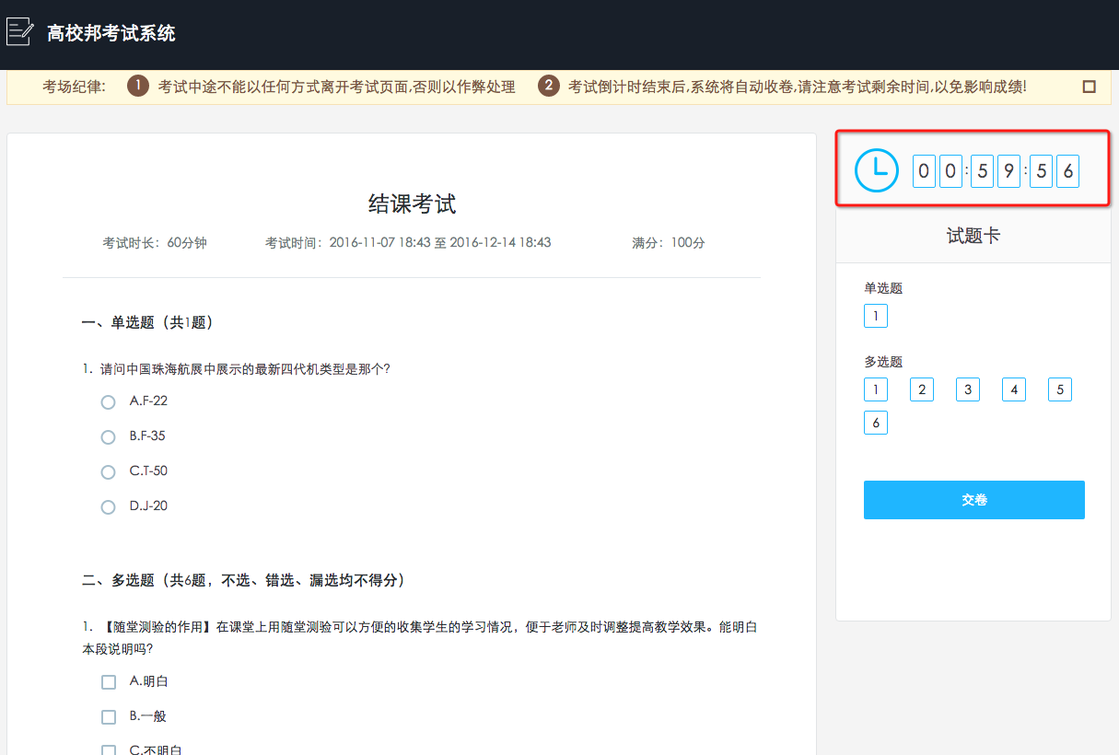

考试有时间限制，开始考试时开始倒计时，倒计时结束时还未交卷系统会自动交卷。考试中可以查看左侧试题卡区域，可查看题目的作答情况，方便检查。
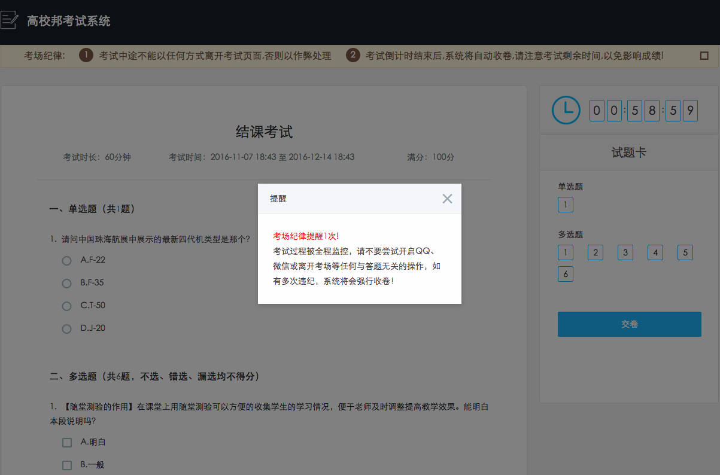
考试过程中允许切除考试页面，切换页面时会弹出提醒，若违反纪律系统将自动提交试卷。
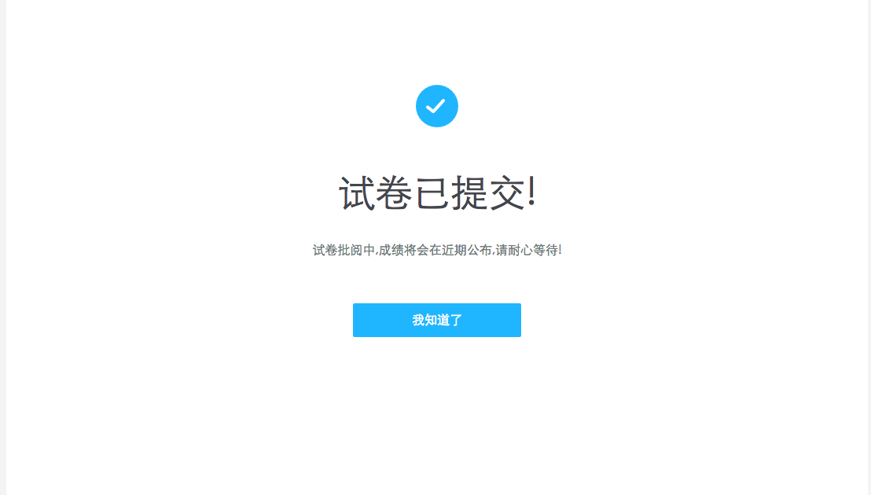
提交试卷后的页面，老师批改后可以查看考试成绩。

讨论区
点击左侧导航下的“讨论区”，即可打开本课程的讨论区界面。讨论区分得分讨论、老师答疑、综合讨论。
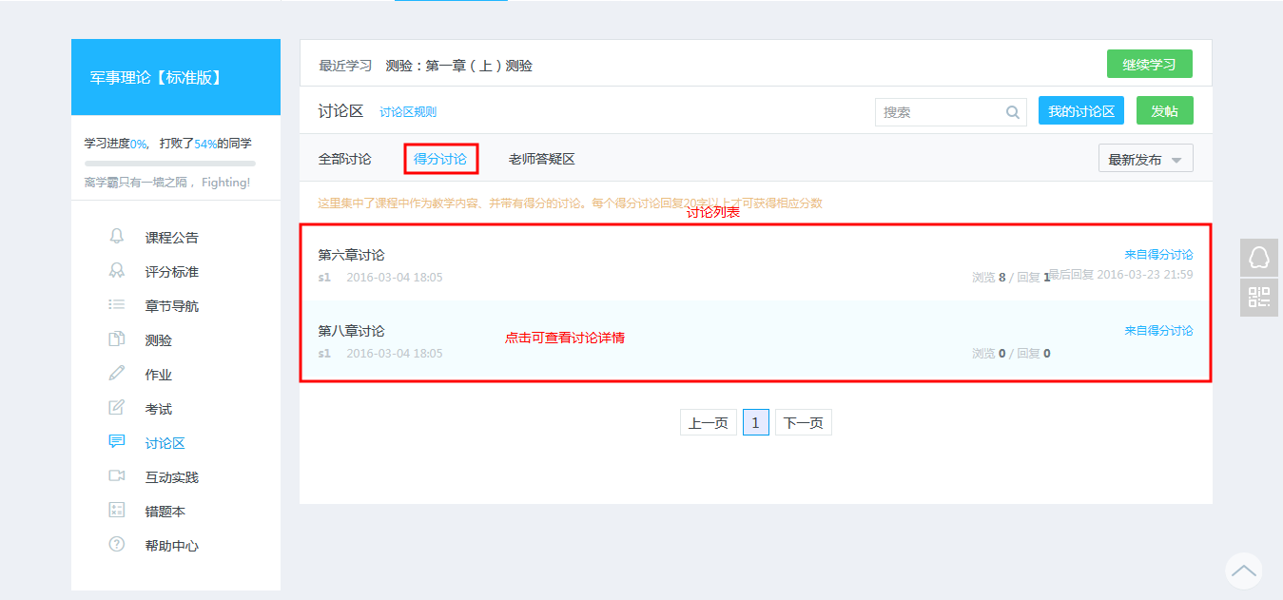
图 21 讨论区

得分讨论
得分讨论是指在章节导航下面存在的讨论，参与讨论即可获取讨论分数。得分讨论是由老师发起，学生在规定时间内需要回复不少于20字的观点见解，一个讨论只能参与一次，但是在截至讨论前可以重新编辑更满意的答案。讨论截至后，学生可来查看自己观点的老师的评分分数和老师的批语。

回复
选择想要查看讨论板块，即可查看板块下的所有讨论列表。
点击您想查看的讨论，进入讨论详情界面，可以回复和评论他人的回复。
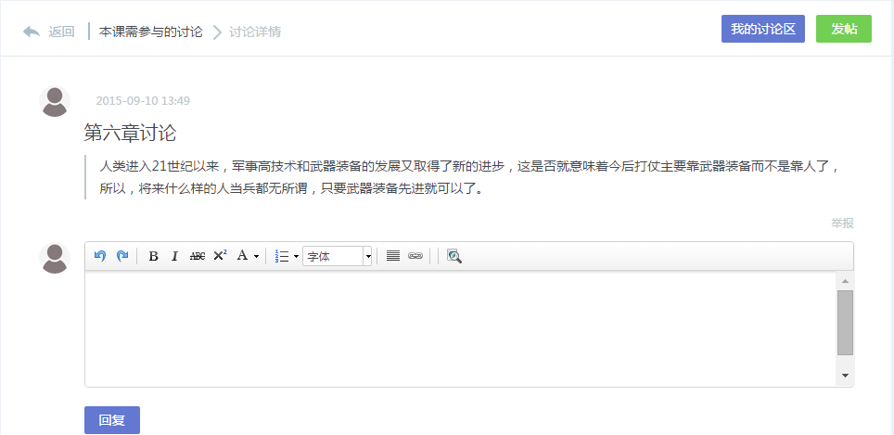
图 22 讨论详情页--回帖
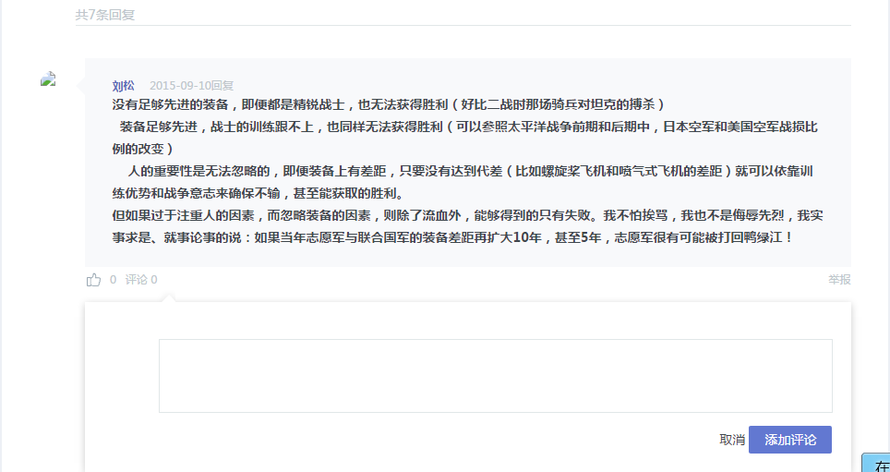
图 23 讨论详情页--评论回帖

发帖
在讨论区界面点击“发帖”可以进入发帖界面，选择所属板块、输入标题内容，点击“发布”即可完成发帖。您也可以勾选“匿名发表”，这样帖子就不会显示您的真实信息。
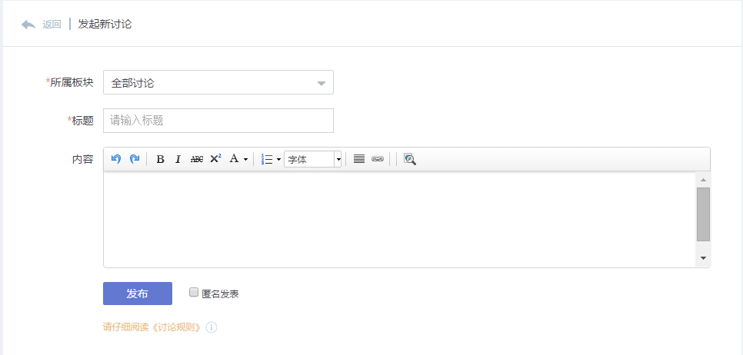
图 24 发帖

互动实践
互动实践包括直播、活动、投票、问卷调查。直播需要在规定时间参与，直播中可以与老师实时沟通；活动需要报名，报名的同学可以线下参加发布的活动；投票和问卷调查需要在线提交您的答案。
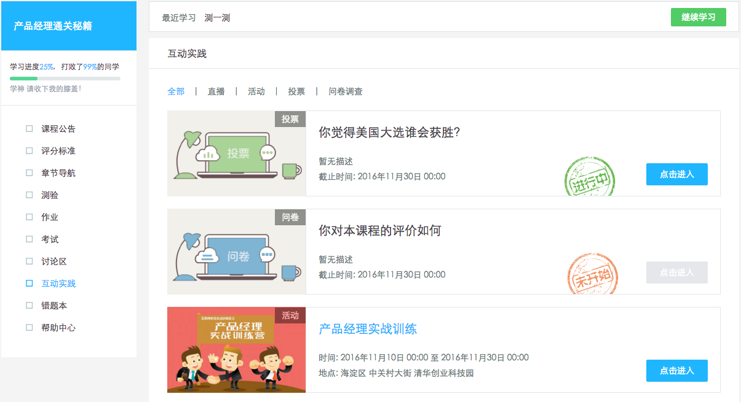
图 25 互动实践

成绩计算
最终课程成绩包括两部分：线上成绩和线下成绩，最终成绩会根据线上、线下成绩的占比加权而得。设线上成绩为X（0<=X<=100），占比为a%，线下成绩为Y（0<=Y<=100），占比为（100-a）%，则总成绩=X*a%+Y*（100-a）%，计算结果保留一位小数，向上取整，最大值100分。

线上、线下成绩
- 学习行为的记录：班次结课之前，系统会记录您的学习行为，系统取有效时段内的学习行为计算成绩，调整有效时段后会重新计算成绩。
- 线上成绩：包括视频、作业、测验、讨论四部分。总成绩等于各部分总分乘以各部分权重然后求和，计算结果保留一位小数，向上取整，最大为100分。
- 线下成绩：为您的线下学习部分取得的成绩，以老师导入的线下成绩单为准。

视频成绩
- 视频总成绩：满分为100，每个视频平均分配分数，总成绩取所有视频得分总和，保留一位小数，向上取整，最大为100。
- 单个视频计算规则：记录每个视频的最大观看时间点，视频全部看完即可获得该视频全部分数，未完成不得分。
- 有效学习行为界定：结课时间之前的学习行为有效，结课之后再看不计入成绩。

测验成绩
- 测验总成绩：每个测验满分为100分，测验总成绩取所有测验的平均分，向上取整，最大值为100。
- 单个测验计算规则：单个测验满分为100分，每次提交后自动计算并显示成绩，取有效提交次数内的成绩最大值。
- 有效学习行为界定：测验开始和截止时间内且在有效提交次数内的成绩有效，测验截止时间之后提交不计入成绩。

作业成绩
- 作业总成绩：作业总成绩满分为100分，测验总成绩取所有测验的平均分，向上取整，最大值为100。
- 单个作业计算规则：单个作业满分为100分，若为老师批改则成绩为老师给的成绩，若为同级互评则取同级互评成绩中位数。
- 有效学习行为界定：作业提交开始与截止时间之间可以提交作业，到达作业公布时间后公布成绩。

讨论成绩
- 讨论总成绩：满分为100分，每个讨论平均分配分数，讨论总成绩取所有讨论得分总和，保留一位小数，向上取整，最大为100。
- 单个讨论计算规则：得分讨论算分，讨论区其他讨论不算分，20个字以上的回复记为一次有效回复，某个讨论存在有效回复，则该讨论记为完成，获得该条讨论分数。
- 有效学习行为界定：讨论开始与截止时间之间的回复计入成绩，截止时间之后不记录成绩。

学习进度
在课程学习中心，学习进度=已学任务点/总任务点，每个章节下的视频、测验、作业、讨论分别为不同的任务点。
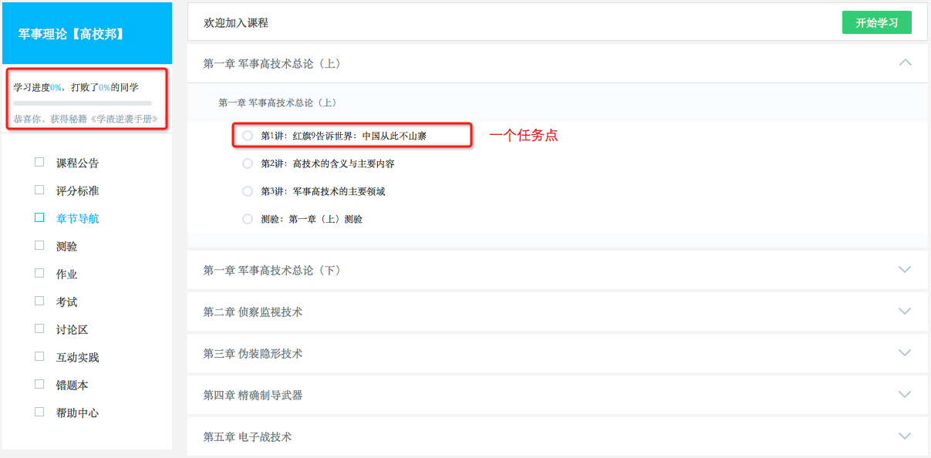
图 26 任务点

联系我们
如果您在学习过程中遇到问题，您可以点击高校邦学习平台任一页面右下角的“联系客服”与我们联系；您也可以发送邮件到高校邦客服邮箱 service@gaoxiaobang.com，老师会在2个工作日内给您回复。
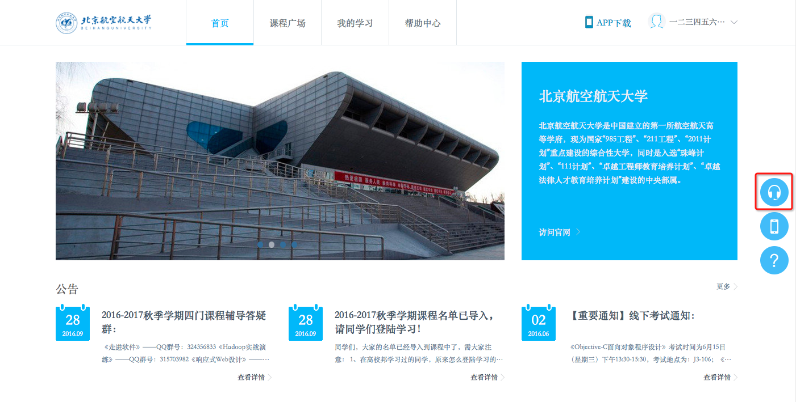
图 27 在线咨询

- THE END -

